FACULDADE DE INFORMÁTICA E ADMINISTRAÇÃO PAULISTA (FIAP)
TECNÓLOGO EM INTELIGÊNCIA ARTIFICIAL

MATHEUS CARDOSO GOMES
CAIQUE SOUSA

OBSERVABILIDADE DE UM ENDPOINT DE IA: Sensor Monitoring API do Forzy Digital Twin

SÃO PAULO
2026

MATHEUS CARDOSO GOMES (RM 564898)
CAIQUE SOUSA (RM 563621)

OBSERVABILIDADE DE UM ENDPOINT DE IA: Sensor Monitoring API do Forzy Digital Twin

Checkpoint apresentado à disciplina de Governança em IA do curso Tecnólogo em Inteligência Artificial da FIAP, integrado à disciplina de Front-end, como requisito parcial de avaliação.

Professor(a): [NOME DO PROFESSOR]

SÃO PAULO
2026

RESUMO
Este trabalho define e valida um contrato mínimo de observabilidade para o endpoint de sensores do Forzy Digital Twin, que acompanha os sensores S1 e S2 de um motor WEG W22. O grupo expôs o provider de Sensores como uma API FastAPI com rotas de leitura atual, histórico e observabilidade, e implementou um middleware que grava em SQLite, a cada chamada, os headers de contexto X-Session-Id e X-Feature, o instante em UTC, a latência, o código de status, a idade do dado e a completude do payload. A partir desses campos mapeamos 16 indicadores, entre eles latência p95, disponibilidade, freshness, taxa de completude de freshness, tempo de atualização e cobertura de headers. Cada indicador recebeu definição, fórmula, baseline, limiar de alerta, limiar crítico, visualização recomendada e ação de resposta, reunidos num arquivo YAML versionado junto com o código e alinhados ao Metric Contract da Sprint 3. As leituras servidas pela API vêm do histórico real dos dois sensores, repetido sobre o relógio atual, e só a coleta é simulada. A baseline foi medida sobre 300 chamadas de operação normal, sem problemas de cliente, e a conformidade foi avaliada sobre 600 chamadas de um cenário misto, que inclui um cliente legado sem headers, consultas a sensores inexistentes e maior concorrência. Na avaliação, 10 indicadores ficaram dentro dos limiares, 2 em alerta e 2 em nível crítico (taxa de erro 4xx, proporção de leituras críticas). A interface em Streamlit consome os três endpoints com a biblioteca requests e mostra os indicadores com os mesmos gráficos propostos neste documento. Os registros permitiram identificar pelo user agent o cliente que chamava sem contexto, separar erros de cliente de falhas de coleta e mostrar que, com os limiares da Sprint 3, o motor em operação cai quase sempre na zona crítica de vibração, ponto que pede revisão do contrato.

Palavras-chave: Observabilidade. Governança de IA. Qualidade de dados. FastAPI. Metric contract.

LISTA DE ILUSTRAÇÕES
Figura 1 - Arquitetura da solução e fluxo do registro de observabilidade
Figura 2 - Latência p50, p95 e p99 por janela de 1 minuto
Figura 3 - Distribuição da latência na janela de avaliação
Figura 4 - Chamadas por rota e código de status
Figura 5 - Disponibilidade por janela de 1 minuto
Figura 6 - Idade da leitura atual no momento da resposta
Figura 7 - Taxa de completude de freshness por janela de 2 minutos
Figura 8 - Completude do payload por janela de 1 minuto
Figura 9 - Distribuição dos intervalos entre leituras consecutivas
Figura 10 - Cobertura de headers por funcionalidade
Figura 11 - Volume de chamadas por minuto
Figura 12 - Uso por funcionalidade
Figura 13 - Proporção de leituras críticas por janela de 2 minutos

LISTA DE QUADROS
Quadro 1 - Campos do registro de observabilidade
Quadro 2 - Indicadores do metric contract
Quadro 3 - Visualização escolhida por indicador
Quadro 4 - Ações por indicador e nível de limiar

LISTA DE TABELAS
Tabela 1 - Baseline medida e limiares por indicador
Tabela 2 - Conformidade dos indicadores na janela de avaliação

LISTA DE ABREVIATURAS E SIGLAS
ABNT Associação Brasileira de Normas Técnicas
API Application Programming Interface
HTTP Hypertext Transfer Protocol
IA Inteligência Artificial
IEC International Electrotechnical Commission
ISO International Organization for Standardization
JSON JavaScript Object Notation
KPI Key Performance Indicator
MES Manufacturing Execution System
NBR Norma Brasileira
NIST National Institute of Standards and Technology
RBAC Role-Based Access Control
RM Registro de Matrícula
RMS Root Mean Square
RMF Risk Management Framework
SLI Service Level Indicator
SLO Service Level Objective
SQL Structured Query Language
SRE Site Reliability Engineering
UTC Tempo Universal Coordenado
UUID Universally Unique Identifier
YAML YAML Ain't Markup Language

SUMÁRIO
1 INTRODUÇÃO
2 FUNDAMENTAÇÃO TEÓRICA
2.1 OBSERVABILIDADE
2.2 INDICADORES E OBJETIVOS DE NÍVEL DE SERVIÇO
2.3 QUALIDADE DE DADOS: FRESHNESS E COMPLETUDE
2.4 GOVERNANÇA DE IA E RASTREABILIDADE
3 ARQUITETURA E COLETA
3.1 DESENHO DA API
3.2 HEADERS DE CONTEXTO E CHAMADAS SEM HEADER
3.3 CAMPOS REGISTRADOS
3.4 ORIGEM DOS DADOS: HISTÓRICO REAL E COLETA SIMULADA
4 METRIC CONTRACT
5 BASELINES E LIMIARES
5.1 OBTENÇÃO DA BASELINE
5.2 LIMIARES E JUSTIFICATIVAS
6 CAMADA DE VISUALIZAÇÃO
7 PLANO DE RESPOSTA A VIOLAÇÕES
8 RESULTADOS
9 USO DE INTELIGÊNCIA ARTIFICIAL
10 CONCLUSÃO
REFERÊNCIAS

1 INTRODUÇÃO
O Forzy Digital Twin é a solução que o grupo vem desenvolvendo no Challenge da Forzy para acompanhar motores industriais a partir de leituras de sensores. O ativo de referência é um motor WEG W22 de 2,2 kW com dois sensores, S1 e S2, que medem velocidade de vibração, aceleração e temperatura. No forzy-api, um poller consulta os dois sensores a cada 10 s e grava as leituras no banco; o provider de Sensores devolve a leitura mais recente e o histórico de cada um. Essas leituras alimentam a classificação de severidade mostrada ao operador e os modelos de IA do gêmeo digital (Isolation Forest e LSTM Autoencoder).
Até este checkpoint o provider não deixava rastro de uso. Não era possível responder quem consultou uma tag, a partir de qual tela, quanto tempo a resposta levou ou se o dado entregue já estava velho. Sem esse registro não há como auditar o comportamento do serviço nem perceber que um coletor parou antes que alguém tome decisão com base numa leitura antiga.
O objetivo do trabalho é definir um contrato mínimo de observabilidade para o endpoint de sensores e verificar, com os registros efetivamente coletados pelo back-end, se esse contrato está sendo cumprido. Para isso o grupo construiu a API em FastAPI, um middleware de registro, uma interface em Streamlit, um gerador de tráfego e um script de análise que compara os números medidos com os limiares definidos.
O escopo segue o enunciado do checkpoint e fica menor que o da Sprint 4. Só o provider de Sensores (leitura atual e histórico) foi exposto, sem autenticação e sem migrar os providers de Equipamentos e Plantas. Os valores servidos são o histórico real dos sensores e só a coleta é simulada, como explica a seção 3.4. Os limiares de condição do motor e as regras de qualidade de dado foram herdados do Metric Contract da Sprint 3 (GOMES et al., 2026), e este checkpoint acrescenta a camada que faltava: medir a própria API e o dado que ela entrega. O tema também deve entrar no próximo entregável do Challenge, como recomenda o enunciado. O código completo (back-end, front-end, scripts, análise e o gerador deste documento) está em https://github.com/MathCG19/forzy-observabilidade.
O documento está organizado assim: a seção 2 traz os conceitos usados; a seção 3 descreve a arquitetura e o que é registrado; as seções 4 a 7 apresentam o metric contract, as baselines e limiares, a camada de visualização e o plano de resposta; a seção 8 mostra os resultados medidos; a seção 9 relata o uso de IA no trabalho e a seção 10 traz a conclusão do grupo.

2 FUNDAMENTAÇÃO TEÓRICA

2.1 Observabilidade
A documentação do OpenTelemetry define observabilidade como a capacidade de entender um sistema pelo lado de fora, fazendo perguntas sobre ele sem conhecer seu funcionamento interno, e coloca os sinais emitidos pela aplicação (traces, métricas e logs) como matéria-prima dessas perguntas (OPENTELEMETRY, 2026). O registro por chamada deste trabalho é um log estruturado: cada linha tem campos fixos que podem ser filtrados e agregados depois.
No capítulo sobre monitoramento de sistemas distribuídos, Beyer et al. (2016) propõem quatro sinais para começar a monitorar qualquer serviço voltado ao usuário: latência, tráfego, erros e saturação. Os três primeiros aparecem diretamente no contrato (latência em percentis, volume por minuto e taxas de erro). Saturação ficou de fora porque a API roda num único processo local e não há recurso compartilhado relevante para medir neste escopo.

2.2 Indicadores e objetivos de nível de serviço
Beyer et al. (2016) distinguem o indicador de nível de serviço (SLI), que é uma medida quantitativa de algum aspecto do serviço, do objetivo de nível de serviço (SLO), que é o valor ou faixa desejada para esse indicador. Os autores recomendam trabalhar com percentis em vez de média para latência, porque a média esconde a cauda lenta que o usuário de fato sente, e sugerem tratar a diferença entre 100% e a meta como uma margem de erro (error budget) que pode ser gasta. O contrato usa essa linguagem: cada indicador é um SLI, os limiares de alerta e crítico funcionam como dois níveis de SLO, e a meta de disponibilidade foi escolhida pensando na margem mensal que ela deixa.

2.3 Qualidade de dados: freshness e completude
A ISO/IEC 25012 descreve um modelo de qualidade de dados com quinze características. Duas delas guiam os indicadores de dado deste trabalho. Completude é o grau em que os dados têm valores para todos os atributos esperados num contexto de uso. Atualidade (currentness) é o grau em que os dados têm a idade certa para aquele contexto (INTERNATIONAL ORGANIZATION FOR STANDARDIZATION, 2008). No vocabulário de engenharia de dados a atualidade costuma ser chamada de freshness, termo usado no restante do texto.
Para um gêmeo digital, uma leitura com dez minutos de atraso pode ter valor normal e esconder um equipamento já em falha. Por isso o contrato mede a idade de cada leitura entregue e não só se a API respondeu.
A severidade de cada leitura segue a ISO 10816-1, que divide a velocidade de vibração RMS em zonas de A a D conforme a classe da máquina (INTERNATIONAL ORGANIZATION FOR STANDARDIZATION, 1995). O motor de 2,2 kW é Classe I, e o Metric Contract da Sprint 3 adotou 1,8 mm/s (início da zona C) como atenção e 4,5 mm/s (zona D) como crítico, além de 70 °C e 90 °C para temperatura e 2 g e 4 g para aceleração (GOMES et al., 2026). Cabe uma ressalva: a ISO 10816-1 foi substituída pela ISO 20816-1 em 2016, e uma revisão futura do contrato deveria conferir os limiares na norma vigente.

2.4 Governança de IA e rastreabilidade
O NIST AI RMF 1.0 organiza a gestão de riscos de IA em quatro funções (Govern, Map, Measure e Manage) e lista características de sistemas confiáveis, entre elas ser responsabilizável e transparente (accountable and transparent). A função Measure trata de acompanhar o sistema com métricas definidas e documentadas, e a Manage trata da resposta quando um risco se concretiza (NATIONAL INSTITUTE OF STANDARDS AND TECHNOLOGY, 2023). O metric contract cobre as duas: define o que medir e diz o que fazer quando o limiar estoura.
A ISO/IEC 42001 especifica requisitos para um sistema de gestão de IA dentro da organização, com políticas, objetivos e processos para desenvolver ou usar sistemas de IA de forma responsável (INTERNATIONAL ORGANIZATION FOR STANDARDIZATION, 2023). Este checkpoint não pretende atender a norma, mas os registros de uso e o plano de resposta são o tipo de evidência que um processo desses pede.
Sculley et al. (2015) mostram que, em sistemas de aprendizado de máquina reais, o código do modelo é uma parte pequena do total e boa parte da dívida técnica está nas dependências de dados e nos consumidores não declarados de um serviço. O header X-Feature ataca exatamente esse segundo ponto: toda funcionalidade que consome a API passa a se identificar, e um consumidor sem identificação aparece no relatório como ausente.

3 ARQUITETURA E COLETA

3.1 Desenho da API
A API foi escrita em FastAPI e tem duas famílias de rotas. As de sensores são GET /v1/sensores (lista de tags), GET /v1/sensores/{tag}/leitura-atual e GET /v1/sensores/{tag}/historico, que aceita os parâmetros inicio, fim e limite. As de observabilidade são GET /v1/observabilidade, com filtros por feature, session_id, desde e limite, e GET /v1/observabilidade/resumo, que devolve os indicadores já calculados e o status de cada um frente ao contrato. Os parâmetros são validados com Pydantic. Tag inexistente devolve 404 com mensagem indicando a rota que lista as tags válidas, e intervalo inválido devolve 422.
A leitura atual devolve, para S1 ou S2, a velocidade de vibração (mm/s), a aceleração (g), a temperatura (°C), o timestamp da leitura, a severidade de cada grandeza e a geral (a pior das três), se o motor está ligado (vibração a partir de 0,3 mm/s), a idade do dado em segundos e um campo offline, verdadeiro quando a idade passa de 30 s. Esse campo implementa na API o circuit breaker da Sprint 3, que proíbe decidir pelo último valor quando o sensor está offline. A Figura 1 resume o fluxo.
Figura 1 - Arquitetura da solução e fluxo do registro de observabilidade
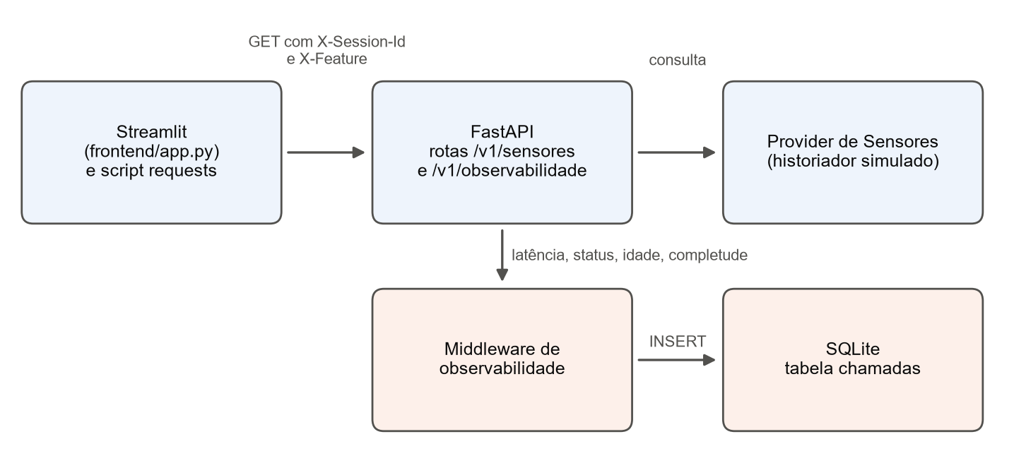
Fonte: elaborado pelos autores (2026).
O middleware, registrado com o decorador de middleware HTTP do FastAPI, envolve só as rotas que começam com /v1/sensores. Ele mede a latência com time.perf_counter, como sugere a própria documentação do framework (FASTAPI, 2026), e grava uma linha na tabela chamadas do SQLite depois que a resposta fica pronta. As rotas de observabilidade não são registradas para que a consulta aos registros não altere os indicadores do endpoint observado. Se a gravação falhar, o erro vai para o log e a requisição segue, porque a observabilidade não pode derrubar o serviço que observa.

3.2 Headers de contexto e chamadas sem header
Todo cliente da API deve enviar dois headers. X-Session-Id identifica a sessão: a interface Streamlit gera um UUID por sessão do navegador e guarda no session_state (STREAMLIT, 2026), e o script de consumo gera um por execução. X-Feature identifica a funcionalidade de origem, com valores como tela-leitura-atual, tela-historico, tela-observabilidade e script-historico. O forzy-api já gravava um session_id fixo (poller) na tabela de leituras brutas; aqui o identificador passa a vir de quem consulta.
O grupo decidiu não rejeitar chamadas sem esses headers. A chamada é atendida e o campo que faltou é gravado como ausente, com headers_completos igual a falso. Se a API respondesse 400, o cliente problemático deixaria de aparecer nos registros e a cobertura de headers ficaria artificialmente em 100%, justamente o indicador que precisa revelar o problema. Atendendo e registrando, dá para medir a cobertura e achar o cliente pelo user agent. O contrato prevê endurecer a regra (passar a recusar) se a cobertura ficar abaixo do limiar crítico por mais de uma sprint.

3.3 Campos registrados
O Quadro 1 lista os campos gravados em cada chamada. Os campos de domínio (idade do dado, completude, intervalos) são calculados pela rota e passados ao middleware pelo request.state, então o middleware não precisa ler o corpo da resposta.
Quadro 1 - Campos do registro de observabilidade
Campo | Conteúdo
id | Sequencial do registro
timestamp_utc | Instante da resposta, ISO 8601 em UTC
session_id | Valor de X-Session-Id ou ausente
feature | Valor de X-Feature ou ausente
headers_completos | Verdadeiro se os dois headers vieram
metodo, rota, tag | Método HTTP, template da rota e tag consultada
status_code | Código HTTP devolvido
latencia_ms | Tempo dentro da API, medido com time.perf_counter
idade_dado_s | Leitura atual: segundos entre a leitura do sensor e a resposta
completude | Proporção de campos não nulos no payload, de 0 a 1
qtd_registros | Histórico: quantidade de leituras devolvidas
intervalo_medio_s, intervalo_max_s | Histórico: intervalo médio e maior intervalo entre leituras
severidade | Leitura atual: severidade devolvida
tamanho_resposta_bytes | Tamanho do corpo da resposta
erro | Mensagem de erro quando o status é 4xx ou 5xx
user_agent | Header User-Agent do cliente
Fonte: elaborado pelos autores (2026).

3.4 Origem dos dados: histórico real e coleta simulada
Os sensores da Forzy hoje devolvem dado zerado, defeito confirmado pelo fabricante, e nos dias em que funcionaram mandaram cerca de 10 minutos de dados no total (GOMES et al., 2026). Por isso o provider deste checkpoint usa o mesmo recurso do modo demonstração do forzy-api: o histórico real exportado do mestre IO-Link em 19/05/2026, com 7.183 linhas e 3,95 horas de velocidade, aceleração e temperatura das portas 1 (S1) e 2 (S2). O arquivo foi copiado sem alteração para o repositório.
O registrador do IO-Link grava uma linha quando o valor muda, então com o motor parado aparecem intervalos de até 228 s sem linha, que não são falha de coleta. Para não confundir as duas coisas, o provider imita o pipeline real: a cada 10 s um poller lê o último valor de cada sensor, como faz o forzy_poller.py, e grava a leitura. O histórico é repetido em laço sobre o relógio atual, a partir de um ponto configurável (padrão 13:38, ajustável pela variável FORZY_REPLAY_INICIO), e valores fora da faixa física válida da Sprint 3 são anulados.
O que é simulado é a coleta e o custo da consulta. Em cada janela de 4 minutos há 10% de chance de o endpoint dos sensores ficar fora do ar por 1 a 7 minutos, derrubando S1 e S2 juntos, e 2% dos polls se perdem individualmente. A consulta ao banco tem latência variável, com 2% de consultas lentas (250 a 600 ms a mais), e falha com 0,4% de probabilidade, o que gera 503. Com isso os indicadores de dado têm o que medir, e os valores do motor, que alimentam a severidade, continuam sendo os medidos de fato.

4 METRIC CONTRACT
O Metric Contract da Sprint 3 normatizou a interpretação dos sensores: limiares de vibração, temperatura e aceleração, faixas físicas válidas e o circuit breaker para dado offline ou lacuna. O contrato deste checkpoint parte dele e cobre o que ficou de fora: o comportamento da API e a qualidade do dado no momento em que é entregue a quem consulta. Ele fica no arquivo governanca/metric_contract.yaml, versionado junto com o código. Para cada indicador ele traz nome, definição, fórmula, campo de origem no registro, janela de medição, unidade, direção (se valor maior ou menor é pior), baseline, limiar de alerta, limiar crítico, justificativa, visualização recomendada, ação em cada nível e responsável. O mesmo arquivo é lido pela rota de resumo da API, pela interface e pelo script de análise, então mudar um limiar no YAML muda o status em todos os lugares.
Foram mapeados 16 indicadores. Desses, 14 têm limiares; uso por funcionalidade e sessões únicas são indicadores de contexto, sem limiar, que ajudam a explicar variações nos outros. O Quadro 2 mostra a definição e a fórmula de cada um.
Quadro 2 - Indicadores do metric contract
Indicador | Definição | Fórmula | Campo | Janela
Latência p95 | Tempo de resposta abaixo do qual ficam 95% das chamadas. | percentil 95 de latencia_ms, interpolação linear | latencia_ms | 5 minutos, deslizante
Latência p50 | Mediana do tempo de resposta. | percentil 50 de latencia_ms | latencia_ms | 5 minutos, deslizante
Latência p99 | Tempo de resposta abaixo do qual ficam 99% das chamadas. | percentil 99 de latencia_ms | latencia_ms | 15 minutos
Taxa de erro 5xx | Percentual de chamadas que falharam do lado do servidor. | chamadas com status >= 500 / total de chamadas x 100 | status_code | 15 minutos
Taxa de erro 4xx | Percentual de chamadas recusadas por erro do cliente (tag inexistente, parâmetro inválido). | chamadas com 400 <= status < 500 / total x 100 | status_code, erro | 1 hora
Disponibilidade | Percentual de chamadas atendidas sem erro de servidor. | chamadas com status < 500 / total x 100 | status_code | 30 dias para o SLO, 1 hora para acompanhamento
Freshness (idade do dado) | Atraso entre o instante da leitura do sensor e o instante em que a API a devolveu. | percentil 95 de idade_dado_s nas chamadas de leitura atual com status 200 | idade_dado_s | 15 minutos
Taxa de completude de freshness | Percentual de leituras atuais entregues dentro do prazo de 30 s (sensor online). | leituras com idade_dado_s <= 30 / leituras atuais com status 200 x 100 | idade_dado_s | 1 hora
Completude do payload | Proporção média de campos preenchidos (não nulos) nas respostas. | média de completude, onde completude = campos não nulos / campos esperados | completude | 1 hora
Tempo de atualização | Intervalo médio entre leituras consecutivas devolvidas pelo histórico. | média de intervalo_medio_s nas chamadas de histórico com status 200 | intervalo_medio_s | 1 hora
Maior lacuna no histórico | Maior intervalo sem leitura observado nas respostas de histórico. | máximo de intervalo_max_s | intervalo_max_s | 1 hora
Cobertura de headers (rastreabilidade) | Percentual de chamadas que trouxeram X-Session-Id e X-Feature. | chamadas com headers_completos = true / total x 100 | headers_completos | 1 dia
Volume (throughput) | Chamadas por minuto no período. | total de chamadas / duração do período em minutos | timestamp_utc | 5 minutos
Uso por funcionalidade | Quantidade de chamadas por valor de X-Feature. | contagem agrupada por feature | feature | 1 dia
Sessões únicas | Quantidade de valores distintos de X-Session-Id, sem contar "ausente". | contagem distinta de session_id | session_id | 1 dia
Proporção de leituras críticas | Percentual de leituras atuais com severidade crítica (zona D da ISO 10816-1 ou temperatura acima de 90 °C). | leituras atuais com severidade = critico / leituras atuais com status 200 x 100 | severidade | 1 hora
Fonte: elaborado pelos autores (2026).
Alguns indicadores do enunciado precisaram de interpretação. Tempo de atualização foi entendido como o intervalo entre leituras consecutivas que o histórico devolve, e por isso só existe nas chamadas de histórico. Taxa de completude de freshness foi entendida como a fração de leituras atuais entregues dentro do prazo de 30 s, o critério de sensor online da Sprint 3, que complementa o p95 da idade: o p95 mostra o tamanho do atraso na cauda e a taxa mostra com que frequência o sensor estava offline. A cobertura mínima de cinco leituras válidas em 5 minutos, também da Sprint 3, aparece aqui pelo tempo de atualização e pela maior lacuna, e a faixa física válida aparece pela completude.

5 BASELINES E LIMIARES

5.1 Obtenção da baseline
A baseline foi calculada sobre registros reais gravados pela API, gerados pelo script scripts/gerar_trafego.py no cenário baseline. Esse cenário simula o uso normal: seis sessões da interface, todas com os dois headers, só os sensores S1 e S2 e uma chamada por vez. A API foi iniciada logo antes, com o replay no trecho das 13:38 do histórico, então a baseline coincidiu com o motor parado e a avaliação pegou a partida das 13:44 e a operação plena que vem depois. A execução ocorreu em 05/10/2026, das 00:54:44 às 00:59:43 (UTC), e produziu 300 registros. As falhas do provider simulado (perda de amostra, parada do endpoint, 503 ocasional) continuaram ativas, porque fazem parte da operação normal da coleta. O que o cenário baseline não tem são os problemas de cliente.
Em seguida rodamos o cenário avaliacao, das 00:59:44 às 01:07:42, com 600 chamadas e concorrência 3. Nele entram, além das telas, uma integração com o MES que faz polling da leitura atual, um cliente legado sem headers, chamadas com só um header, consultas a sensores inexistentes e parâmetros fora da faixa. A conformidade da seção 8 é medida sobre esse segundo período. O script governanca/analise.py separa as duas janelas pelo arquivo data/execucoes.json e, com a opção --gravar-baseline, escreve os valores medidos no próprio contrato.
Há uma limitação: são poucos minutos de tráfego sintético num computador pessoal. A baseline serve para mostrar o método e calibrar a ordem de grandeza dos limiares; em produção ela precisaria ser recalculada sobre semanas de uso real, separando turnos.

5.2 Limiares e justificativas
Os limiares foram definidos antes de olhar os resultados da avaliação, a partir de três referências: a experiência do operador na interface (tempo de resposta percebido), as regras de qualidade de dado do Metric Contract da Sprint 3 (poll de 10 s, offline acima de 30 s, janela de diagnóstico de 5 minutos) e a prática de SLO descrita por Beyer et al. (2016). A Tabela 1 mostra a baseline medida ao lado dos dois níveis de limiar.
Tabela 1 - Baseline medida e limiares por indicador
Indicador | Unidade | Baseline | Alerta | Crítico
Latência p95 | ms | 50,55 | > 250 | > 1.000
Latência p50 | ms | 17,61 | > 80 | > 300
Latência p99 | ms | 120,56 | > 800 | > 2.000
Taxa de erro 5xx | % | 0,00 | > 0,5 | > 1
Taxa de erro 4xx | % | 0,00 | > 3 | > 8
Disponibilidade | % | 100,00 | < 99,5 | < 99
Freshness (idade do dado) | s | 9,90 | > 30 | > 300
Taxa de completude de freshness | % | 100,00 | < 95 | < 90
Completude do payload | % | 100,00 | < 98 | < 95
Tempo de atualização | s | 10,40 | > 12 | > 15
Maior lacuna no histórico | s | 160,00 | > 30 | > 300
Cobertura de headers (rastreabilidade) | % | 100,00 | < 95 | < 90
Volume (throughput) | chamadas/min | 60,20 | 50% da baseline | 20% da baseline
Proporção de leituras críticas | % | 0,00 | > 5 | > 10
Fonte: elaborado pelos autores (2026).
Latência. Na interface cada interação dispara até três chamadas. Com p95 de 250 ms por chamada a soma fica abaixo de 1 s, faixa em que a resposta ainda parece imediata; acima de 1 s por chamada a tela trava de forma visível. A baseline de p95 ficou em 50,5 ms, bem abaixo do alerta, o que é esperado num ambiente local. O p99 tem janela de 15 minutos porque, com poucas chamadas, o p99 de 5 minutos oscila demais.
Erros e disponibilidade. A meta de 99,5% deixa cerca de 3,6 horas de margem por mês, aceitável para um painel de apoio à manutenção que não comanda equipamento. Abaixo de 99% o problema deixa de ser pontual. O 4xx foi separado do 5xx porque a causa e o responsável mudam: 4xx quase sempre é cliente montando a URL errada, e a interface só oferece tags válidas, então 3% já é anormal.
Freshness e tempo de atualização. Com poll a cada 10 s, uma leitura saudável tem até cerca de 11 s de idade. O alerta em 30 s é o critério de sensor offline da Sprint 3, e o crítico em 300 s corresponde a uma janela de diagnóstico de 5 minutos inteira sem dado novo. Para o intervalo entre leituras, a média 20% acima do nominal (12 s) indica perda frequente de polls; com 15 s, uma em cada três leituras se perdeu. A maior lacuna usa os mesmos 30 s e 300 s.
Completude e cobertura. A completude tolera 2% de campos faltando antes do alerta porque um campo nulo isolado, como a qualidade, não impede a leitura. A cobertura de headers tem meta de 95% e não de 100% para aceitar chamadas manuais de teste pelo /docs. Volume não tem valor certo, depende do turno, então o limiar é relativo à baseline: o que preocupa é a queda brusca, sinal de cliente parado. A proporção de leituras críticas é um indicador do equipamento e não da API. Ela usa a severidade calculada com os limiares da Sprint 3, e 5% e 10% são pontos de partida que o Técnico N2 e o Gestor N3 deveriam revisar.

6 CAMADA DE VISUALIZAÇÃO
A escolha do gráfico partiu da pergunta que cada indicador responde. Indicadores que mudam no tempo viraram linhas, distribuições viraram histogramas, comparações entre categorias viraram barras e números únicos viraram cards. Os limiares aparecem sempre como linhas tracejadas em amarelo (alerta) e vermelho (crítico), cores reservadas para isso e que não são usadas em séries. O Quadro 3 resume a escolha, e as figuras a seguir foram geradas pelo script de análise com os dados coletados. Nas séries temporais a linha pontilhada vertical marca o início do cenário de avaliação; o que vem antes é a baseline.
Quadro 3 - Visualização escolhida por indicador
Indicador | Visualização | Motivo
Latência p95 | Linha no tempo de p50, p95 e p99, com os limiares tracejados (Figura 2), e histograma (Figura 3) | A linha mostra quando a degradação começou; o histograma mostra se a cauda é feita de poucos casos extremos ou de um deslocamento geral.
Taxa de erro 4xx | Barras horizontais empilhadas por rota e código de status (Figura 4) | Empilhar deixa ver a proporção de cada código dentro da rota e separa 404 de 422 e de 503.
Disponibilidade | Card de KPI com a meta na interface e linha por janela de 1 minuto (Figura 5) | O card responde se a meta está sendo cumprida; a linha mostra se as falhas se concentram num momento.
Freshness (idade do dado) | Pontos de cada leitura no tempo, com mediana e faixas de alerta e crítico pintadas (Figura 6) | Cada ponto é uma resposta real; as faixas deixam claro em que momento e por quanto tempo o dado ficou velho.
Taxa de completude de freshness | Linha da evolução da taxa por janela de 2 minutos (Figura 7) | É a forma sugerida no enunciado para acompanhar a evolução da taxa de completude de freshness.
Completude do payload | Linha da média por janela (Figura 8) e gauge no resumo | A completude muda devagar; a linha mostra tendência e a queda fica visível contra o limiar.
Tempo de atualização | Histograma dos intervalos entre leituras, em escala logarítmica (Figura 9) | A maior parte dos intervalos é de 30 s; a escala log deixa ver as lacunas raras de vários minutos.
Cobertura de headers (rastreabilidade) | KPI com meta e barras de cobertura por feature (Figura 10) | As barras apontam direto qual funcionalidade ou cliente chama sem contexto.
Volume (throughput) | Linha de chamadas por minuto (Figura 11) | Volume é uma série temporal; o interesse está em quedas e picos.
Uso por funcionalidade | Barras horizontais ordenadas (Figura 12) | Comparação de magnitude entre categorias com nomes longos fica mais legível na horizontal.
Sessões únicas | Card de KPI | É um número único de contexto; um gráfico não acrescentaria nada.
Proporção de leituras críticas | Linha da proporção por janela de 2 minutos (Figura 13) | Mostra se as leituras críticas são pontuais ou se formam uma sequência, o que muda a ação.
Fonte: elaborado pelos autores (2026).
Na interface Streamlit, a aba Observabilidade mostra seis cards (chamadas, latência p95, disponibilidade, cobertura de headers, freshness no prazo e sessões únicas), a tabela de conformidade devolvida pela API e os gráficos de latência, volume, status, cobertura, freshness e uso por feature, com opção de atualizar a cada 5 segundos. As figuras deste documento seguem o mesmo desenho.
Figura 2 - Latência p50, p95 e p99 por janela de 1 minuto
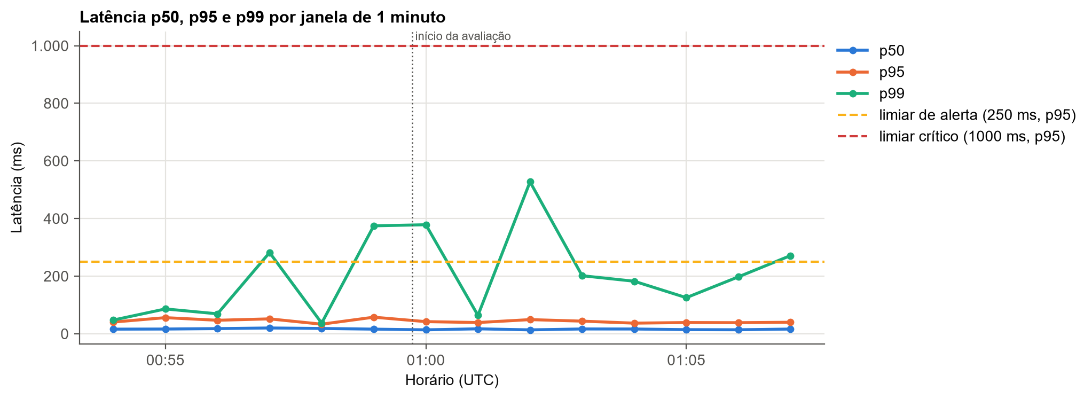
Fonte: elaborado pelos autores (2026).
Figura 3 - Distribuição da latência na janela de avaliação
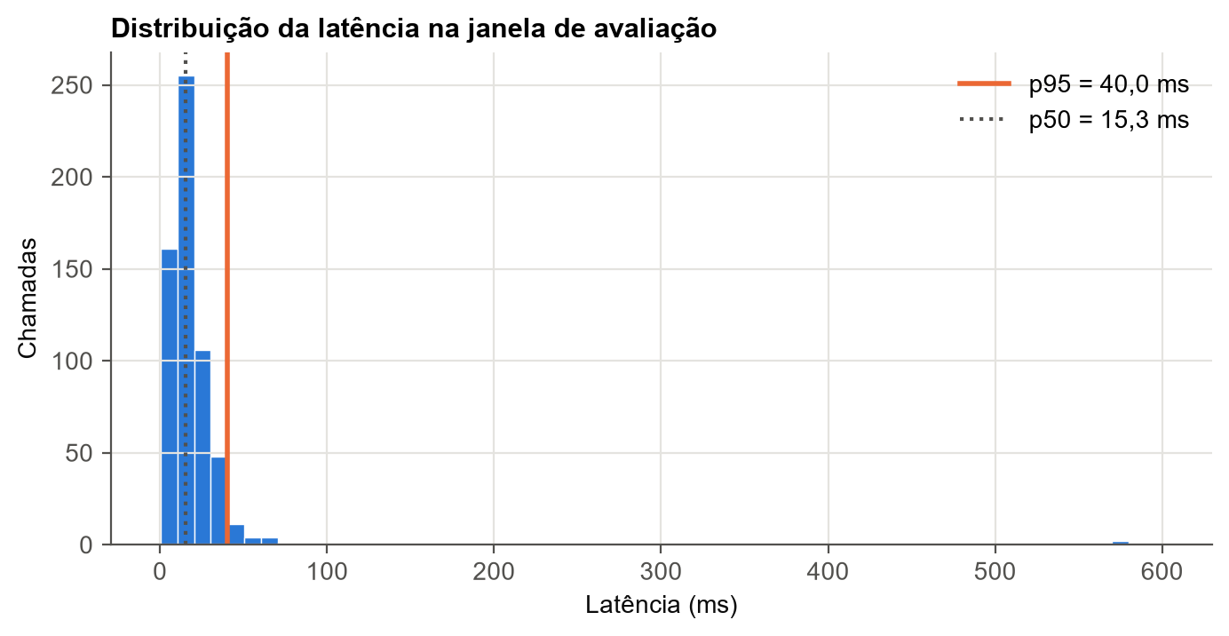
Fonte: elaborado pelos autores (2026).
Figura 4 - Chamadas por rota e código de status
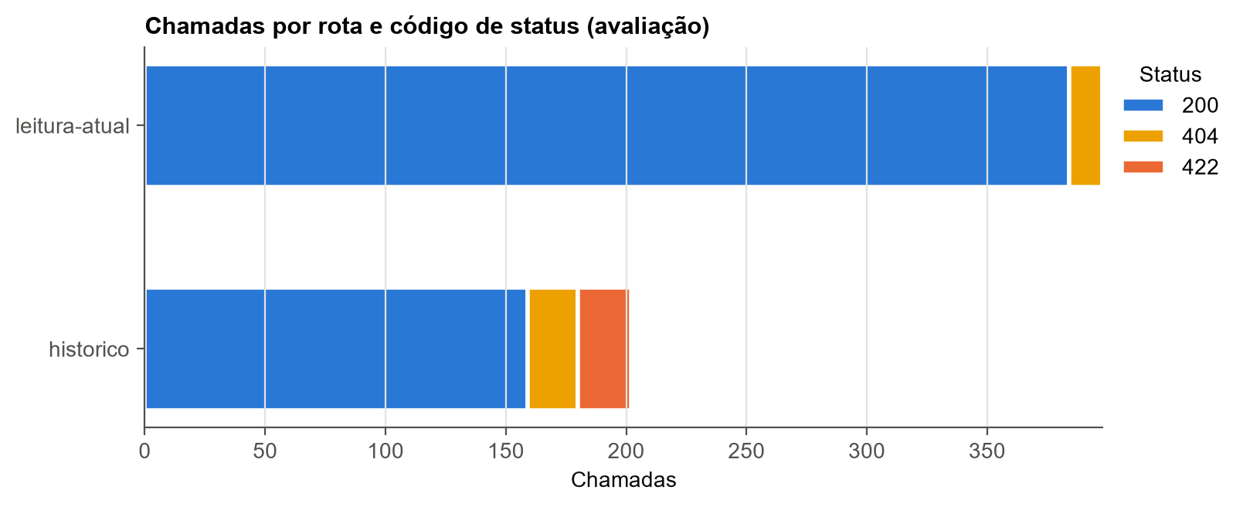
Fonte: elaborado pelos autores (2026).
Figura 5 - Disponibilidade por janela de 1 minuto
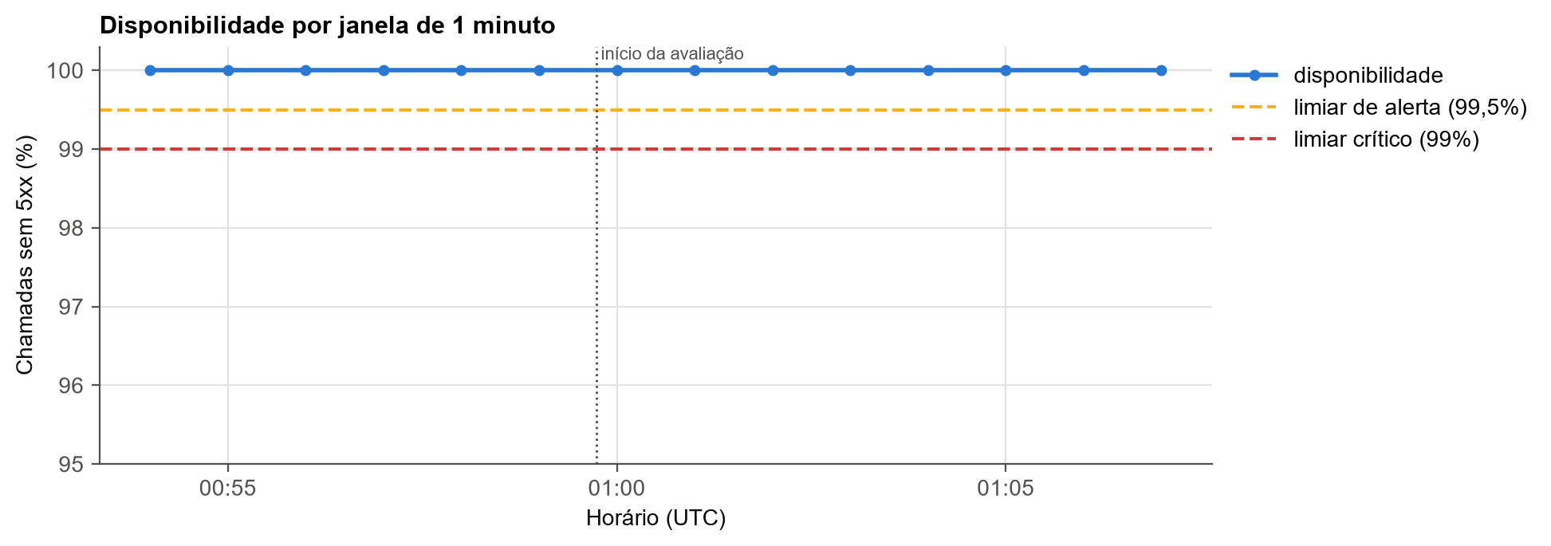
Fonte: elaborado pelos autores (2026).
Figura 6 - Idade da leitura atual no momento da resposta
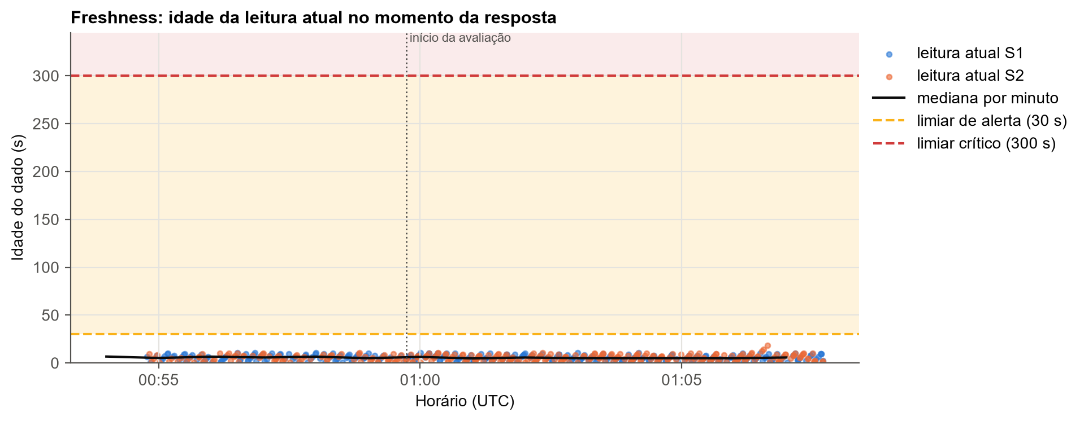
Fonte: elaborado pelos autores (2026).
Figura 7 - Taxa de completude de freshness por janela de 2 minutos
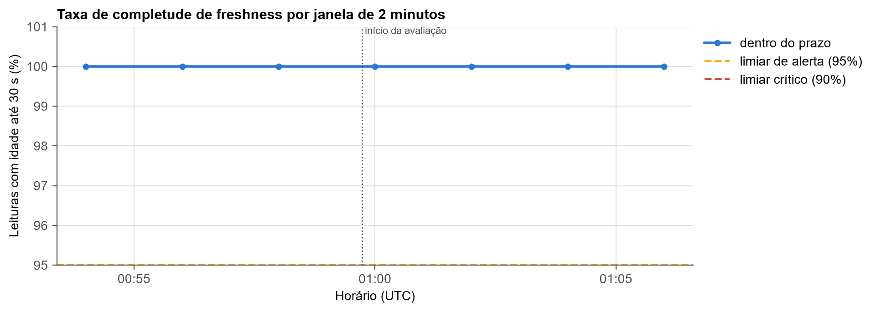
Fonte: elaborado pelos autores (2026).
Figura 8 - Completude do payload por janela de 1 minuto
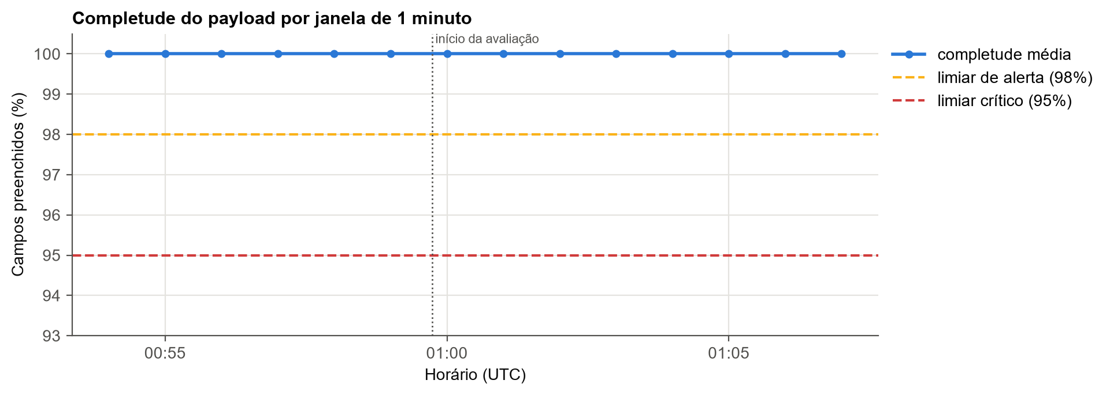
Fonte: elaborado pelos autores (2026).
Figura 9 - Distribuição dos intervalos entre leituras consecutivas
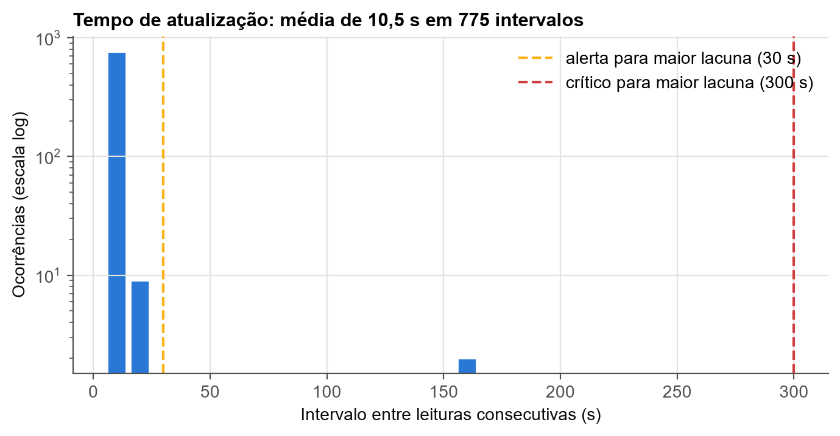
Fonte: elaborado pelos autores (2026).
Figura 10 - Cobertura de headers por funcionalidade
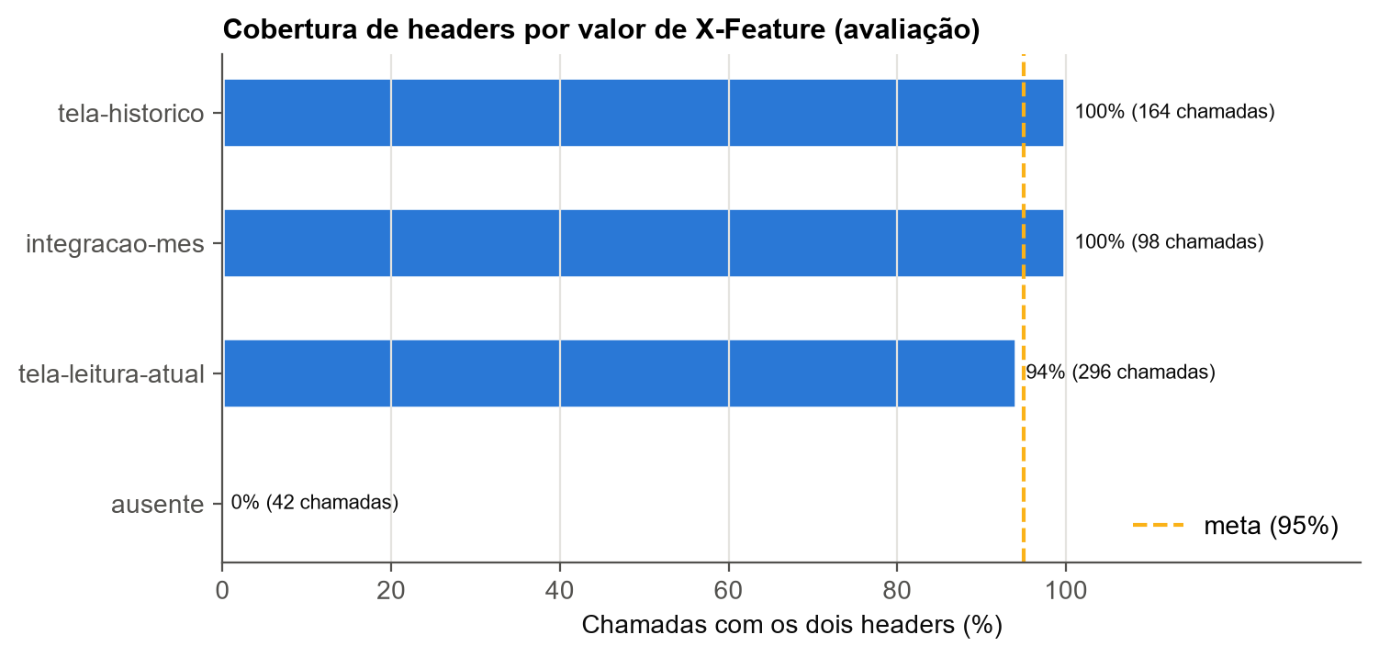
Fonte: elaborado pelos autores (2026).
Figura 11 - Volume de chamadas por minuto
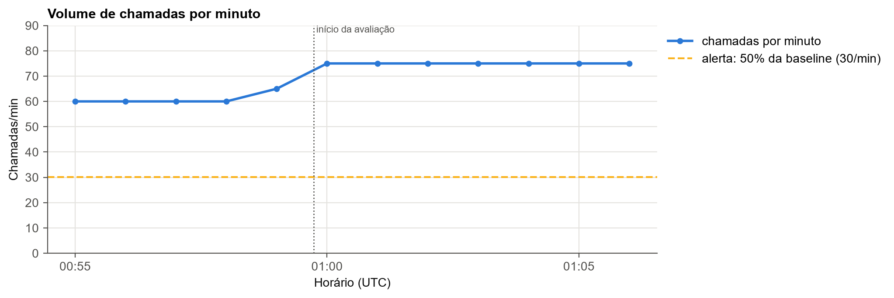
Fonte: elaborado pelos autores (2026).
Figura 12 - Uso por funcionalidade
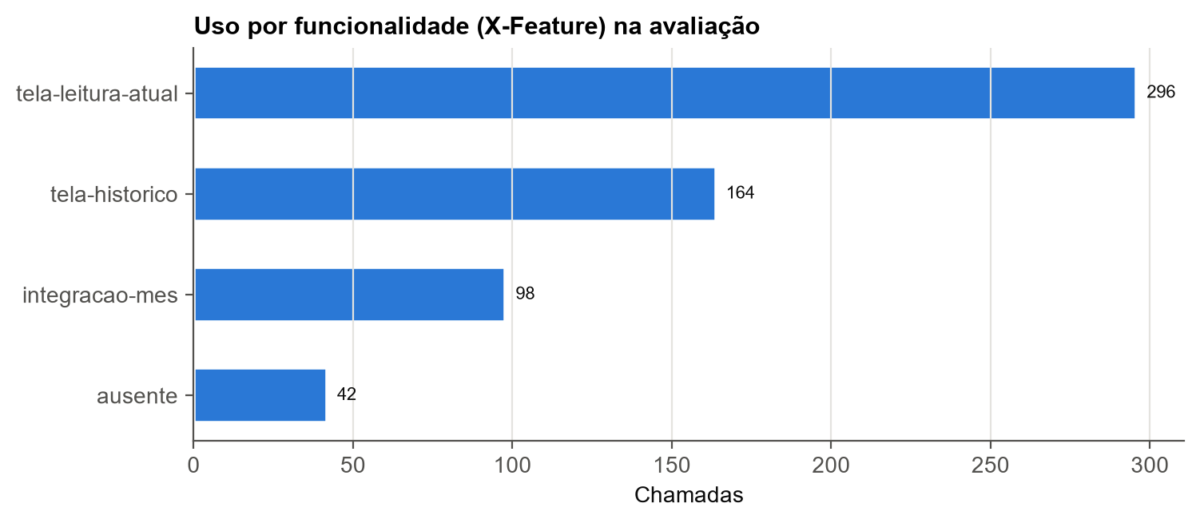
Fonte: elaborado pelos autores (2026).
Figura 13 - Proporção de leituras críticas por janela de 2 minutos
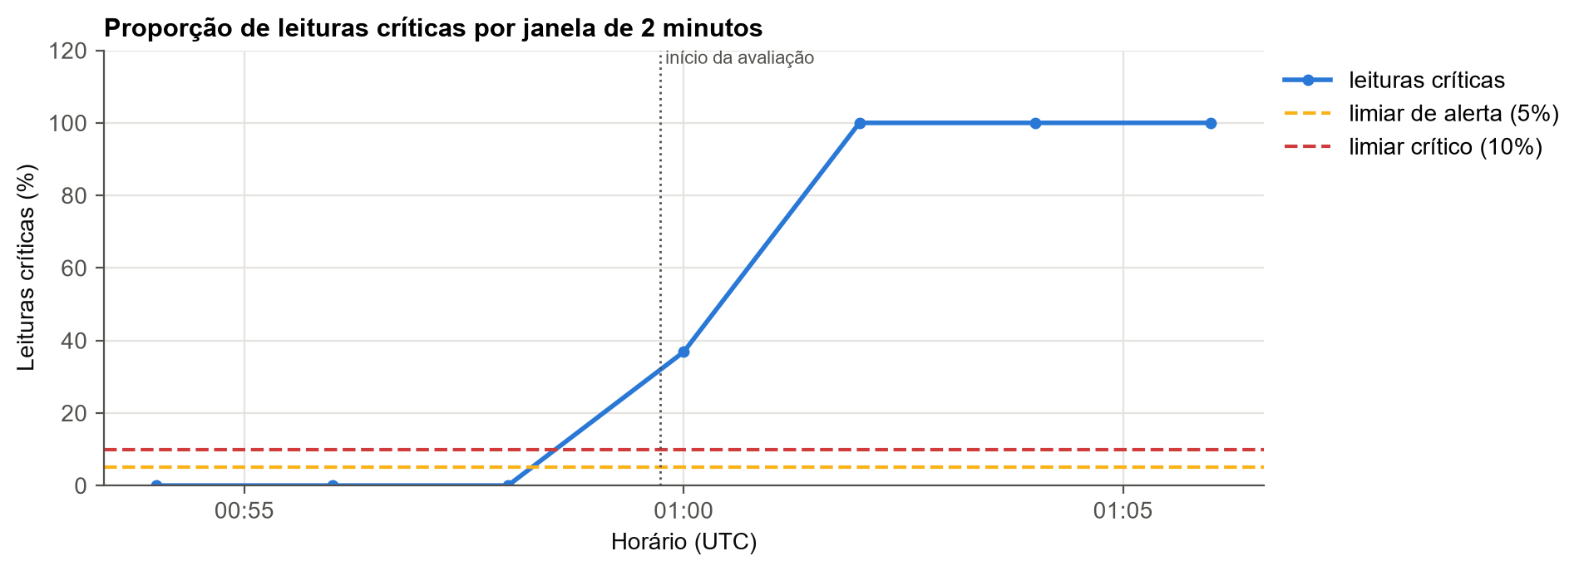
Fonte: elaborado pelos autores (2026).
A Figura 9 é a única que não sai direto da tabela de registros. O registro guarda só o intervalo médio e o máximo de cada chamada de histórico; para desenhar a distribuição completa, o script consulta o provider na mesma janela que o histórico devolveu. Como o provider é determinístico, os intervalos reconstruídos são os mesmos que a API entregou.

7 PLANO DE RESPOSTA A VIOLAÇÕES
Cada indicador com limiar tem uma ação para o nível de alerta e outra para o crítico, além de um responsável. A lógica geral é que o alerta pede investigação e o crítico pede uma medida que proteja quem usa o dado, mesmo antes da causa ser encontrada. O Quadro 4 traz o plano completo.
Quadro 4 - Ações por indicador e nível de limiar
Indicador | Alerta | Crítico | Responsável
Latência p95 | Abrir chamado para o time de plataforma, verificar se a lentidão vem do historiador (rota de histórico) ou da própria API, olhando latência por rota. | Acionar o plantão. Reduzir o limite padrão do histórico na interface e desligar a atualização automática da tela até a latência voltar ao alerta. | Time de plataforma (back-end)
Latência p50 | Comparar com a última versão implantada e com a carga do momento. | Reverter a última implantação se a degradação começou depois dela. | Time de plataforma (back-end)
Latência p99 | Listar as chamadas acima de 800 ms e agrupar por rota e tag. | Abrir incidente com o time do historiador de dados. | Time de plataforma (back-end)
Taxa de erro 5xx | Ler o campo erro dos registros 5xx e verificar a conexão com o historiador. | Acionar o plantão e avisar na interface que os dados podem estar incompletos. | Time de plataforma (back-end)
Taxa de erro 4xx | Agrupar os 4xx por feature e user_agent para achar o cliente de origem. | Contatar o dono do cliente identificado. Se for integração automática, pedir a suspensão das chamadas até a correção. | Time de front-end e donos das integrações
Disponibilidade | Congelar mudanças não urgentes na API até a margem se recuperar. | Abrir incidente, registrar causa raiz e revisar a meta com a área de manutenção. | Time de plataforma (back-end)
Freshness (idade do dado) | Marcar o sensor como offline na interface (circuit breaker do CS3: não decidir pelo último valor) e verificar a conectividade do endpoint dos sensores, não o motor. | Suspender o diagnóstico do motor, não usar a leitura para severidade nem para inferência do modelo e abrir chamado de conectividade IoT. | Engenharia de dados (poller e endpoints)
Taxa de completude de freshness | Levantar em quais horários e sensores o dado ficou offline e checar o endpoint e o poller. | Registrar incidente de qualidade de dado e rebaixar os alertas automáticos do período para revisão humana. | Engenharia de dados (poller e endpoints)
Completude do payload | Identificar qual grandeza está saindo da faixa válida e em qual sensor. | Bloquear a inferência do modelo com payload incompleto e registrar incidente de qualidade de dado. | Engenharia de dados (poller e endpoints)
Tempo de atualização | Verificar o log do poller (falhas de GET nos endpoints dos sensores). | Sinalizar no gráfico de histórico os trechos com lacuna e abrir chamado para o coletor. | Engenharia de dados (poller e endpoints)
Maior lacuna no histórico | Cruzar o horário da lacuna com o log do poller. | Registrar a parada como incidente de coleta e marcar o trecho no gráfico de histórico. | Engenharia de dados (poller e endpoints)
Cobertura de headers (rastreabilidade) | Revisar o cliente que está chamando sem contexto (filtrar feature = ausente e ver o user_agent). | Notificar o dono do cliente e, se não houver correção em uma sprint, passar a recusar chamadas sem header com 400. | Governança de IA
Volume (throughput) | Confirmar com a operação se houve parada programada. | Testar a API de fora (curl no endpoint de leitura) para separar falha do cliente de falha da API. | Time de plataforma (back-end)
Proporção de leituras críticas | Notificar o Técnico N2 e conferir se o motor estava em teste de carga ou partida. | Abrir ordem de serviço; qualquer parada exige aprovação do Gestor N3, como no CS3. | Técnico N2 (manutenção) e Gestor N3
Fonte: elaborado pelos autores (2026).
Três ações já estão implementadas no código. A leitura atual traz o campo offline quando a idade passa de 30 s, e a interface avisa que, pelo circuit breaker, a severidade não deve ser usada para decisão. Com o motor abaixo de 0,3 mm/s a interface informa que o diagnóstico não se aplica, como manda a Sprint 3. Valores fora da faixa física válida são anulados antes de chegar ao cliente. As demais ações dependem de processo (chamado, plantão, contato com o dono do cliente) e ficam como proposta para a Sprint 4, quando houver alertas automáticos. Os papéis Técnico N2 e Gestor N3 são os do RBAC definido na Sprint 1.
No caso da completude, a ação crítica de bloquear a inferência do modelo com payload incompleto é a ligação mais direta com IA. Um modelo que recebe valor nulo ou leitura velha devolve uma previsão com aparência de confiável, e o registro de observabilidade é o que permite barrar essa entrada antes.

8 RESULTADOS
A Tabela 2 compara os indicadores medidos na janela de avaliação (600 chamadas) com os limiares do contrato. Os valores foram calculados pelo script governanca/analise.py sobre a tabela chamadas e coincidem com os devolvidos pela rota /v1/observabilidade/resumo para a mesma janela.
Tabela 2 - Conformidade dos indicadores na janela de avaliação
Indicador | Medido | Baseline | Alerta | Crítico | Status
Latência p95 | 40,05 ms | 50,55 | 250 | 1.000 | Dentro
Latência p50 | 15,33 ms | 17,61 | 80 | 300 | Dentro
Latência p99 | 517,13 ms | 120,56 | 800 | 2.000 | Dentro
Taxa de erro 5xx | 0,00% | 0,00 | 0,5 | 1,0 | Dentro
Taxa de erro 4xx | 9,50% | 0,00 | 3 | 8 | Crítico
Disponibilidade | 100,00% | 100,00 | 99,5 | 99,0 | Dentro
Freshness (idade do dado) | 10,10 s | 9,90 | 30 | 300 | Dentro
Taxa de completude de freshness | 100,00% | 100,00 | 95 | 90 | Dentro
Completude do payload | 100,00% | 100,00 | 98 | 95 | Dentro
Tempo de atualização | 10,30 s | 10,40 | 12 | 15 | Dentro
Maior lacuna no histórico | 160,00 s | 160,00 | 30 | 300 | Alerta
Cobertura de headers (rastreabilidade) | 90,17% | 100,00 | 95 | 90 | Alerta
Volume (throughput) | 75,29 chamadas/min | 60,20 | 30,1 | 12,0 | Dentro
Proporção de leituras críticas | 80,47% | 0,00 | 5 | 10 | Crítico
Fonte: elaborado pelos autores (2026).
Dos 14 indicadores com limiar, 10 ficaram dentro, 2 em alerta e 2 em nível crítico. Também foram registradas 11 sessões únicas.
O resultado mais importante não veio da API, e sim do motor. Na baseline, com o motor parado, as 175 leituras atuais saíram todas normais. Na avaliação o replay chegou à partida das 13:44 e à operação plena, e 309 das 384 leituras saíram críticas, uma proporção de 80,5%, muito acima do limiar de 10% (Figura 13). A causa é só a vibração: no histórico inteiro a temperatura não passou de 47 °C e a aceleração não passou de 0,60 g, longe dos limiares, enquanto o platô de operação fica em 6,61 mm/s no S1 e 6,74 mm/s no S2, dentro da zona D da Classe I (acima de 4,5 mm/s).
Contando as linhas do histórico de 19/05 com o motor ligado, 57,6% (S1) e 58,7% (S2) estão na zona D. Esses percentuais são por linha do registrador, que grava mais linhas com o motor em movimento, então servem como ordem de grandeza e não como tempo exato. O documento da Sprint 3 cita cerca de 0,57 mm/s como leitura em operação normal, valor bem abaixo do platô e que, nesse histórico, só aparece fora dele. Ou o motor está de fato numa condição de vibração inaceitável, ou os limiares da Classe I não se aplicam a esta montagem (motor em bancada, posição do sensor), ou o valor de referência da Sprint 3 veio de outro período. O contrato não decide isso sozinho; é exatamente o cenário de assinatura conhecida do ativo que a Sprint 3 deixou para decisão humana, e a alteração de limiar exige o Gestor N3.
Nos indicadores de dado, a avaliação não pegou nenhuma queda do endpoint: o p95 da idade ficou em 10,1 s, todas as leituras chegaram dentro dos 30 s e o tempo médio de atualização foi de 10,3 s, perto dos 10 s nominais. Mesmo assim a maior lacuna ficou em 160 s, em alerta, nos dois sensores ao mesmo tempo (S1: 160 s, S2: 160 s). Foi uma queda do endpoint anterior ao teste, que ainda estava na última hora devolvida pelo histórico; como derrubou S1 e S2 juntos, aponta para a conectividade e não para um sensor. Freshness mede só o agora, e a lacuna é o indicador que guarda a memória da última hora, então os dois se completam (Figuras 6 e 9).
A taxa de erro 4xx chegou a 9,5%, nível crítico. Foram 35 respostas 404 e 22 respostas 422. Os 404 vieram dos identificadores MOTOR-2 (14), S3 (13), SI (8). O SI tem a letra I no lugar do número 1, erro típico de identificador digitado à mão, e o MOTOR-2 mistura o nome do componente com a tag do sensor. Os 422 foram pedidos de histórico com limite fora da faixa de 1 a 5000. Como essas chamadas traziam o header de feature das telas, o campo feature sozinho não basta para achar a origem; é preciso cruzar com session_id e user_agent, que é o que a ação de alerta do contrato pede.
A cobertura de headers ficou em 90,17%, em alerta e a poucos décimos do crítico. A Figura 10 aponta a origem: 42 chamadas do cliente com user agent python-requests/legado não mandaram nenhum header, e 17 chamadas da própria interface mandaram só o X-Feature. Esse resultado sustenta a decisão de não recusar chamadas sem header: se a API tivesse respondido 400, essas chamadas não estariam no banco e não haveria como saber qual cliente corrigir.
A latência ficou dentro dos limiares. O p95 foi de 40,0 ms contra 50,5 ms na baseline. O p99, porém, subiu de 120,6 ms para 517,1 ms com a concorrência maior e as consultas lentas (9 chamadas acima de 250 ms). Na Figura 2 o p99 passa do valor de alerta do p95 em alguns minutos enquanto o p95 quase não se move, o que justifica acompanhar os dois. Por rota, o p95 do histórico foi de 49,9 ms e o da leitura atual de 33,2 ms.
A disponibilidade foi de 100,00% nas duas janelas, sem nenhuma resposta 5xx, e a completude do payload ficou em 100,0%. Este último número merece cuidado: o histórico real não tem nenhum valor fora da faixa física válida, então a completude não teve como cair aqui. Ela passa a ser útil quando o hardware voltar a mandar dado ao vivo, e o defeito de dado zerado já relatado pela Forzy é o tipo de falha que esse indicador, combinado com a faixa válida, deveria pegar. O volume ficou em 75,3 chamadas por minuto, acima da baseline, porque o cenário de avaliação tem mais clientes.
A própria baseline já estava fora do limiar em 1 indicador: maior lacuna no histórico (160,00, nível alerta). Os limiares foram mantidos como estavam, porque ajustá-los para caber na baseline esconderia justamente o que eles devem mostrar. Fica como achado para a revisão do contrato: ou o coletor e a fonte precisam melhorar, ou a meta precisa ser rediscutida com quem usa o dado.

9 USO DE INTELIGÊNCIA ARTIFICIAL
O grupo usou o Claude Code, assistente de programação da Anthropic, ao longo do trabalho. Ele ajudou na implementação da API FastAPI e do middleware de observabilidade, do provider simulado, da interface Streamlit, dos scripts de consumo, de geração de tráfego e de análise, e na estruturação deste documento, incluindo o script que gera o arquivo no formato ABNT e o rascunho das seções de desenvolvimento.
O grupo revisou o código, executou os testes automatizados e a análise, conferiu cada referência bibliográfica na fonte original e escreveu a conclusão sem uso de IA, como pede o critério de avaliação. As escolhas de escopo, os limiares e a interpretação dos resultados foram discutidas e validadas pelo grupo.
[COMPLETAR PELO GRUPO]
Descrever com mais detalhe o que cada integrante fez, quais trechos gerados foram ajustados manualmente, o que foi descartado e como as referências foram conferidas.

10 CONCLUSÃO
[ESCREVER PELO GRUPO]
Perguntas-guia (apagar este bloco depois de escrever):
O que os números medidos mostraram que vocês não esperavam?
Qual indicador vocês acham mais útil para a Forzy e por quê?
A decisão de não recusar chamadas sem header se mostrou acertada? Mudariam algo?
Algum limiar pareceu mal calibrado quando vocês viram os dados?
O que foi difícil na implementação?
O que faltou para este contrato funcionar em produção?
O que fariam diferente na Sprint 4?

REFERÊNCIAS
BEYER, Betsy; JONES, Chris; PETOFF, Jennifer; MURPHY, Niall Richard (ed.). Site reliability engineering: how Google runs production systems. Sebastopol: O'Reilly Media, 2016. Disponível em: https://sre.google/sre-book/table-of-contents/. Acesso em: 4 out. 2026.
FASTAPI. Middleware. [S. l.]: FastAPI, 2026. Disponível em: https://fastapi.tiangolo.com/tutorial/middleware/. Acesso em: 4 out. 2026.
GOMES, Matheus Cardoso et al. Forzy: gêmeo digital com IA: governança em IA e business analytics: Challenge Sprint 3. São Paulo: FIAP, 2026. Documento interno do grupo.
INTERNATIONAL ORGANIZATION FOR STANDARDIZATION. ISO 10816-1: mechanical vibration: evaluation of machine vibration by measurements on non-rotating parts: part 1: general guidelines. Geneva: ISO, 1995.
INTERNATIONAL ORGANIZATION FOR STANDARDIZATION. ISO/IEC 25012: software engineering: software product quality requirements and evaluation (SQuaRE): data quality model. Geneva: ISO, 2008.
INTERNATIONAL ORGANIZATION FOR STANDARDIZATION. ISO/IEC 42001: information technology: artificial intelligence: management system. Geneva: ISO, 2023.
NATIONAL INSTITUTE OF STANDARDS AND TECHNOLOGY. Artificial intelligence risk management framework (AI RMF 1.0). Gaithersburg: NIST, 2023. (NIST AI 100-1). DOI: https://doi.org/10.6028/NIST.AI.100-1.
OPENTELEMETRY. Observability primer. [S. l.]: OpenTelemetry, 2026. Disponível em: https://opentelemetry.io/docs/concepts/observability-primer/. Acesso em: 4 out. 2026.
SCULLEY, D. et al. Hidden technical debt in machine learning systems. In: ADVANCES IN NEURAL INFORMATION PROCESSING SYSTEMS 28 (NIPS 2015), 2015, Montreal. Proceedings [...]. [S. l.: s. n.], 2015. p. 2503-2511. Disponível em: https://papers.nips.cc/paper_files/paper/2015/hash/86df7dcfd896fcaf2674f757a2463eba-Abstract.html. Acesso em: 4 out. 2026.
STREAMLIT. Add statefulness to apps. [S. l.]: Snowflake, 2026. Disponível em: https://docs.streamlit.io/develop/concepts/architecture/session-state. Acesso em: 4 out. 2026.

